Основы безопасности жизнедеятельности

ОТРАВЛЕНИЯ ЯДОВИТЫМИ РАСТЕНИЯМИ



Дети проявляют большой интерес к окружающей природе, но из-за того, что у них еще нет достаточных знаний о некоторых особенностях растений, иногда срывают ядовитые растения или даже едят их плоды, корневища и т. д.
Наиболее часто отравления ядовитыми растениями происходят летом. Встречаются также случаи ожогов кожи, слизистой глаз, носа, рта при соприкосновении или попадании сока некоторых растений.
КРАТКАЯ ХАРАКТЕРИСТИКА ЯДОВИТЫХ РАСТЕНИЙ
Вех ядовитый . Похож на огородные растения - петрушку, укроп и др. Произрастает на влажных местах, вдоль рек и озер, в кустарниках. Все части растения ядовиты.
Отравление наступает чаще, если поесть корневище. Отличительным свойством этого растения является приятный запах, который выделяется при растирании любой его части, наличие толстого корневища, разделенного поперечными перегородками на камеры.
Признаки отравления наступают очень быстро, в зависимости от количества съеденного растения. Первые признаки отравления: боли в животе, головная боль, головокружение, слабость, тошнота, рвота, бледность, затрудненное дыхание. В последующем присоединяются судороги и потеря сознания.
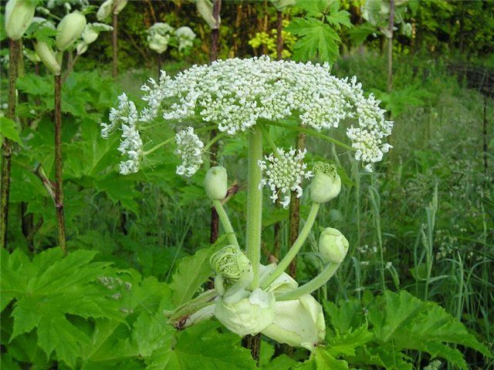

Клещевина . Растение произрастает в южных районах Ростовской области и Ставропольского края, в Закавказье. Отравление наступает, если съесть семена растения, похожие на бобы и фасоль. Плоды (семена) размещаются в трехгнездных коробочках, привлекают яркой окраской. Тяжелые отравления возможны от 2-3 семян. Признаки отравления наступают через 1- 2 часа: головная боль, покраснение зева, боли в глотке, понижение температуры ниже нормы, пульс частый и малый.

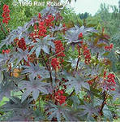

Белена черная . Произрастает на пустырях, вдоль дорог, на заброшенных полях. Все растение покрыто мягкими, клейкими волосками, издает специфический неприятный запах. Отравление чаще всего наступает от семян, которые дети принимают за мак.
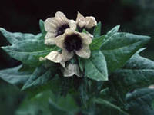

Дурман обыкновенный . Дурман - растение пустырей. Отравление наступает от съеденных семян и вдыхания запаха цветущего растения. Цветение с середины июня по сентябрь. Плод - коробочка шаровидной формы, покрыта шипами. Созревшая коробочка открывается четырьмя створками, внутри которой находятся почковидные черные семена.
Признаки отравления беленой черной, дурманом обыкновенным, белладонной однотипны: расширение зрачков с потерей реакции на свет, сухость слизистых. Чем сильнее ребенок разжевывал растение, тем сильнее покраснение слизистых рта и зева.
К этой же группе можно отнести паслен сладко-горький. Отравление наступает от съеденных плодов растения, имеющих форму шаровидных ягод черного цвета, сладковато-горького вкуса.

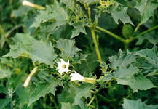

Борец (башмачки). Произрастает повсеместно: в лесу, оврагах, на берегах рек, в парках. Все части растения, особенно подземные, очень ядовиты. Отравление чаще всего наступает весной от употребления клубней.
Картина отравления выражается в поносе, рвоте, тошноте, нарастающей слабости, поражении сердечной и дыхательной деятельности, падении артериального давления.
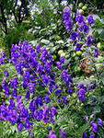

Болиголов крапчатый . Произрастает на лугах, вдоль дорог, заборов. Отравление наступает, если поесть стебель. При растирании этого растения руками, оно издает характерный мышиный запах. Отравление схоже с картиной отравления никотином. Симптомы - тошнота, расширение зрачков, нарушение глотания, небольшие судороги, птоз (паралич мышц, поднимающих веки), сознание ясное.

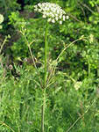

Черемица зеленая и обыкновенная . Вызывает отравление, сходное с отравлением от растения борец. Смертельный исход отмечается редко.
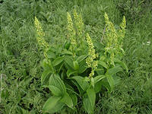

Багульник обыкновенный . Распространен в северных и средних районах Европейской территории России, на Дальнем Востоке, в Сибири. Опасен во время цветения (май-июль). В этот период наземные части растения выделяют вещества, обладающие раздражающим действием на центральную нервную систему; всасывается через кожу.
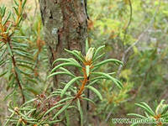

Волчье лыко . Растение распространено в северо-западной части РФ, Европейской части и Сибири. Произрастает в смешанных хвойных тенистых лесах и на равнинах. Цветет в апреле и начале мая. Плод - обильная ярко-красная костянка, расположен вдоль стебля. Наибольшим отравляющим действием обладает кора и ягоды (плоды). Влажная кора может вызвать ожоги. Съеденные ягоды вызывают жжение во рту, отек слизистой ротовой полости и гортани. При этом может наступить удушье.
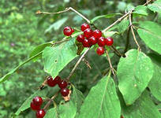

Борщевик . Сорное растение. Встречается на пустырях, около дорог, на лугах и лесных опушках. Отравление и ожоги возникают при соприкосновении со стеблями, листьями, при попадании сока растения на кожу.
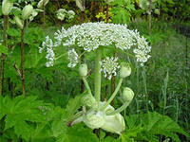

Лютик едкий . Многолетнее растение. Содержит ядовитое вещество, вызывающее сильное раздражающее действие на кожу и слизистые. При соприкосновении вызывает воспаление кожи с образованием пузырей. При попадании сока растения на кожу могут возникнуть язвы.
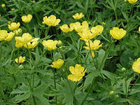

Вороний глаз . Все части растения ядовиты, но отравление чаще всего возникает от плодов (ягод), которые дети принимают за чернику, голубику.
Отравление характеризуется появлением болей в животе, тошноты, рвоты, поноса. При отсутствии помощи возможна смерть в результате поражения сердечно-сосудистой системы.
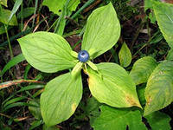

Ландыш майский . Распространенное многолетнее растение. Имеет плод - ярко-красную ягоду. Отравление вызывают съеденные ягоды. При этом возникает головная боль, шум в ушах, головокружение, холодный пот, тошнота, понос, редкий аритмичный пульс. Зрачки сужены, возможны судороги.


Бузина черная . Кустарник или небольшое деревцо. Цветки белые, собраны в щитковидные соцветия, плоды черно-фиолетового цвета, ягоды, мякоть плода темно-красная с морщинистыми косточками. Кустарник встречается как дикорастущий и как декоративный.
Отравление вызывают съеденные ягоды. Возникает рвота, понос; в тяжелых случаях может наблюдаться картина, характерная при отравлении синильной кислотой.
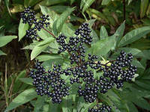

Молочай лозный . Ядовитым является млечный сок, содержащийся в стебле растения. При попадании на кожу или слизистые рта, глаз, носа возникает острый воспалительный процесс, на месте поражения появляется покраснение, пузыри. Если ребенок пробовал есть растение, возникает рвота, понос. В тяжелых случаях наступает поражение центральной нервной системы: судороги, нарушение дыхания, сердечной деятельности.
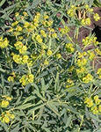

ДОВРАЧЕБНАЯ ПОМОЩЬ 
При попадании яда внутрь, нужно вызвать рвоту, промыть желудок водой или раствором марганцовокислого калия, ввести активированный уголь, дать солевое слабительное, доставить пострадавшего в стационар.
При поражении кожи и слизистых оболочек их следует обмыть теплой водой, смазать спиртовым метиленовым раствором, нанести мази, содержащие анестезин и преднизолон, внутрь дать димедрол

Основы безопасности жизнедеятельности

ОТРАВЛЕНИЯ ЯДОВИТЫМИ ГРИБАМИ

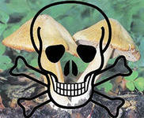

Отравления грибами начинают регистрироваться ранней весной и в период <сезона грибов>. В зависимости от появления первых клинических симптомов отравления делятся на две группы: отравления со скрытым периодом от 0,5 до 2 часов и отравления со скрытым периодом от 8 до 24 часов.
К первой группе относятся отравления, протекающие по типу гастроэнтерита, мускорино-подобного синдрома и синдрома <тигровой поганки>. Картина интоксикации по гастроэнтеритическому типу характеризуется внезапной тошнотой, рвотой, профузным поносом. Быстро развивается обезвоживание организма, особенно у детей раннего возраста, что приводит к снижению температуры тела, кровяного давления, спазму кишечника, урежению пульса.
Лечение состоит в немедленном удалении из желудка остатков грибов путем назначения рвотных средств, последующего промывания желудка, введения слабительных средств. Эти мероприятия проводят всем детям при подозрении на отравление грибами, даже при отсутствии симптомов отравления. Перед и после промывания желудка назначают активированный уголь. Ребенок доставляется в лечебное учреждение.
При отравлении, протекающем по мускориноподобному типу, у детей наблюдается усиленное слюноотделение, потоотделение, рвота, понос, сужение зрачков, спазм аккомодации, близорукость, редкий пульс; в тяжелых случаях - резкое падение артериального давления, нарушение дыхания, отек легкого. Терапия включает в себя освобождение желудочно-кишечного тракта от остатков грибов, введение подкожно атропина через каждые 0,5-1 час. Пострадавшего отправляют в стационар.
Синдром <тигровой поганки> развивается при отравлении красным мухомором и серым мухомором (тигровая поганка, мухомор пантерный). Через 1-2 часа после отравления возникает легкий гастроэнтерит (тошнота, боли в животе), возбуждение центральной нервной системы по типу отравления атропином, спутанность сознания, галлюцинации, самопроизвольные подрагивания мышц. Лечебные мероприятия те же.
Острые отравления со скрытым периодом от 8 до 24 часов могут быть вызваны грибами рода мухомор: мухомор вонючий и бледная поганка. Летальность при отравлении указанными грибами достигает 30-95%.
Отравления чаще возникают дождливым летом и ранней осенью. Клиническая картина развивается спустя 8-24 часа после употребления грибов: появляется внезапная повторяющаяся рвота, боли в животе, понос. Стул может иметь вид <рисового отвара>. На этом фоне возможно развитие коллапса, так как ребенок теряет много жидкости, солей калия, натрия и хлоридов.
Если больной выходит из этой стадии отравления, возникает картина тяжелого поражения печени (увеличение печени, желтуха и др.). Возможно повреждение почек, на что указывает резкое снижение мочеиспускания или его полное отсутствие.

Грибные отравления.
Основная причина грибных отравлений — неумение распознавать съедобные и ядовитые грибы, неправильное приготовление блюд из некоторых съедобных грибов, а также возможные мутации съедобных грибов. Видов ядовитых грибов сравнительно мало, а смертельно ядовита — только бледная поганка.

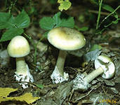

Признаки отравления бледной поганкой появляются лишь через 8—12 часов после ее употребления: сильные боли в животе, частый понос при непрерывной рвоте, сильная жажда, головные боли, холодный пот. Температура тела человека понижается до 36—35′, пульс становится слабым, конечности — холодными. Сознание в большинстве случаев сохраняется.

Признаки отравления мухоморами (красным, пантерным, вонючим),
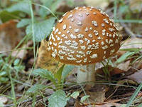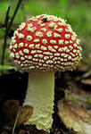

а также некоторыми грибами из рода клитоцибе появляются через 1,5—2 часа после их употребления: боль в животе, тошнота, рвота, сильное слюно выделение, потение. Потом начинается умопомрачение, появляются бред и галлюцинации, человек теряет способность управлять своими действиями и впадает в состояние, граничащее временами с помешательством. Смерть наступает редко, в основном у детей.

Можно отравиться и съедобными грибами. В старых грибах наряду с полезными веществами часто имеются продукты разложения белков, пагубно влияющие на организм человека. Поэтому пригодными для пищи являются только сравнительно молодые грибы.
Кроме того, причиной отравления могут быть неправильно заготовленные или испорченные сушеные и консервированные грибы. Ни в коем случае нельзя мариновать или солить грибы в оцинкованной посуде — это может привести к отравлению.

При всяком, даже легком, отравлении грибами необходимо немедленно обратиться к врачу


или доставить пострадавшего в больницу. До прихода врача больному необходимо очистить желудок, обязательно положить в кровать, к ногам и животу приложить грелки. Нужно давать пить маленькими глотками холодную подсоленную воду (одна чайная ложка соли на стакан воды) — это несколько ослабляет тошноту и рвоту. Кроме того, можно давать крепкий чай, черный кофе, мед и молоко. Человеку, (правившемуся грибами, ни в коем случае нельзя употреблять алкогольные напитки, так как спирт содействует быстрому всасыванию в организм грибных ядов. Остатки грибов, которые привели к отравлению, нужно передать врачу для исследования это облегчит последующее лечение.
К ядовитым грибам относятся грибы, в плодовых телах которых на всех стадиях их развития содержатся ядовитые вещества – токсины, вызывающие отравления. Основными причинами отравлений являются незнание различий между съедобными и ядовитыми грибами, небрежность при сборе «лесного мяса». Ухудшение экологической обстановки также сказывается на свойствах грибов. В последнее время зафиксированы случаи накопления грибами тяжелых металлов, пестицидов.
О ядовитых свойствах некоторых видов грибов люди знали много веков назад. Еще в старину в книгах-травниках писали о ядовитых грибах: «Некие же грибы, кто их приемлет не зная, напрасной смертью умирает». Историки свидетельствуют, что ядовитые грибы становились грозным оружием в борьбе за власть в руках придворных интриганов. Исторические сведения повествуют об использовании грибов с целью отравления в борьбе за власть. Ядовитыми грибами были отравлены римский император Клавдий, папа римский Климент VII, французский король Карл VI и др.
Поэтому знание свойств, внешнего вида ядовитых грибов чрезвычайно важно. Это позволит сократить случаи отравления ядовитыми грибами, позволит проводить профилактику отравлений.

ЯДОВИТЫЕ ГРИБЫ !!!
